

**SĂPTĂMÂNA EUROPEANĂ A MOBILITĂŢII 2019**

16 - 22 septembrie 2019

**România**

160 de km de piste de bicicletesuntînBucurești din care 26 de km – deschișicirculației, 5 km – înConstanțașiMamaia, 10 km- în Cluj-Napoca, aproape 20 km – în Craiova, 30 km – înBrașov, înjur de 35 km – înTimișoara, 46 km – înIașiși 70 km – în Sibiu, după Raportul Green. 3

***Mergicunoi !***

**La niveleuropean**

2018 a avutcelmai de succes al campanieipânăînprezent, cu participarea a aproape 2 800 (2792) de orașe din 54 de țări, cu 266 maimultedecâtanul precedent.



***22 septembrie = Ziua fără mașină***

În 2018 un numărde 1.153 de orașe (dintr-un total de 2.792) și-au închisstrăzilepentrutraficul de mașini. 1



2018 a reprezentat anul cu cel mai mare succes al campaniei prin

**Planul de măsuri„Europa înmișcare”–** abordeazătreiprioritățicheie:

* **O Europă care protejeazăplaneta;**
* **O Europă care îșicapaciteazăcetățenii;**
* **O Europă care apărăsectorulsău industrial șilucrătorii din acest sector.**9



ObiectivulComisieiEuropeneeste:

**Reducereaemisiilorpoluante cu 80 % pânăîn 2050**.10

Aproximativ 73 % din populațiaEuropeitrăieșteînmediul urban cu o creștereestimatăpână la82% în2050 ,potrivitComisieieuropenepentrumediu, sănătatepublicășisiguranțăalimentară10

Poluarea aerului urban cu particule mici (carbon elementar sau compuși de carbon, metale grele și sulfuri și de asemenea, agenți cancerigeni, de exemplu derivați de benzen)șiozontroposferic a provocataproximativ 430 000, respectiv 16 000, de deceseînanul 2011, , potrivitComisieieuropenepentrumediu, sănătatepublicășisiguranțăalimentară10

**Planulde AcțiuneîndomeniulMobilitățiiaplicatîn orașe din România**

* **București**: construirea a4 noi piste noi de biciclete în lungime de 48 km, amenajarea a 420 parcări pentru biciclete 4
* **Iași:** amenajarea a 62 de stații de închiriere pentru biciclete, achiziția a 813 de biciclete mecanice, 37 de biciclete electrice, 60 de triciclete pentru persoanele de vârsta a treia și 20 de triciclete pentru persoanele cu dizabilități 5
* **Sibiu:** amenajarea a44 de centre de închiriere a bicicletelor, achiziția a 540 de biciclete și 15 triciclete pentru seniori sau persoane cu dizabilități, 50 de autobuze noi pe bază de gaz 6
* **Hunedoara:**construirea a 3 kilometri de piste de biciclete, achiziţia a 20 de autobuze hibrid, înfiinţarea a 11 staţii de închiriere biciclete, achiziţionarea a 358 de biciclete pentru un sistem bike-sharing, modernizarea a 32 de staţii de închiriere7
* **Timișoara:** primul oraș din Româniacu transport în comun cu **vaporașe**.8

Între 15 % și 40 % din populațiaeuropeanăesteexpusă la niveluriridicate de poluare cu **particulemici, ozontroposfericși NO2,** potrivitComisieieuropenepentrumediu, sănătatepublicășisiguranțăalimentară10

Aproximativ 50 % din cetățenii UE îșifolosescautoturismelepersonaleînfiecarezi, întimpcenumai 16 % utilizeazătransportul public șinumai 12 % bicicletele, potrivitraportului special *Eurobarometru 406*, 2013.2

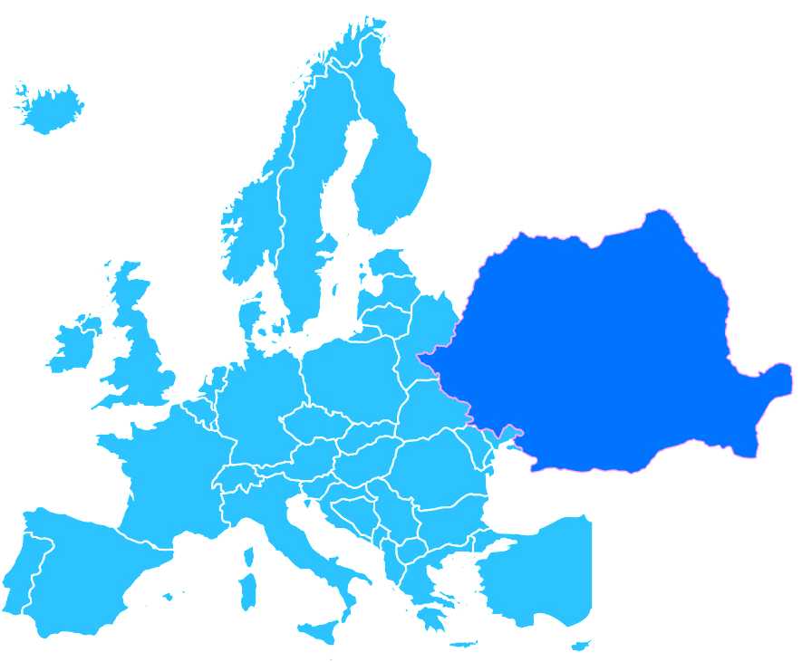



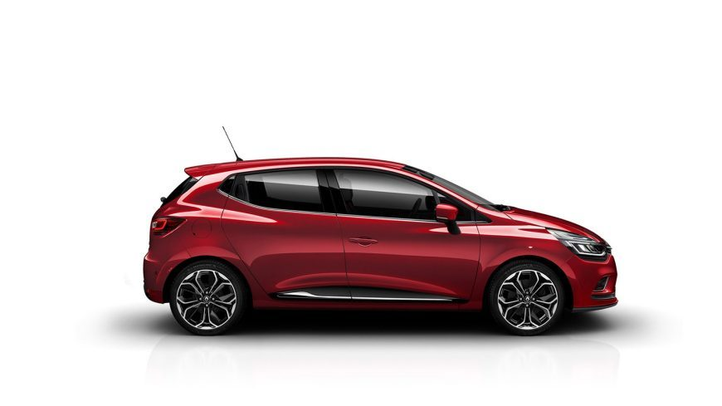



Sursele datelor:

3 https://www.green-report.ro/pistele-de-biciclete-din-romania/

4<https://www.digi24.ro/stiri/actualitate/social/4-noi-piste-pentru-biciclete-in-bucuresti-care-vor-fi-traseele-1128385>

5<https://www.agerpres.ro/administratie/2019/06/14/iasi-a-fost-semnat-primul-proiect-de-mobilitate-urbana-finantat-prin-fonduri-europene-regio--326600>

6 http://www.turnulsfatului.ro/2019/05/01/mobilitatea-sibiului-2019-amenajarea-cibinului-peste-50-de-autobuze-noi-linii-noi-si-44-centre-de-inchiriat-biciclete/

7 https://adevarul.ro/locale/hunedoara/noul-velo-city-romaniei-investitii-30-milioane-euro-transportul-ecologic-planuite-fonduri-ue-1_5b1e7b18df52022f7509d085/index.html

8http://www.tion.ro/premiera-nationala-timisoara-primul-oras-cu-transport-in-comun-cu-vaporase-robu-bega-este-o-minue/2121457

Poluarea atmosferică cu particule mici -PM10- în marile orașe de pe glob.11



Sursele datelor:

http://www.mobilityweek.eu/fileadmin/user_upload/materials/participation_resources/2019/Manual_...2019_EMW_Manual_RO_web.pdf-; pag5,8

2http://ec.europa.eu/commfrontoffice/publicopinion/archives/ebs/ebs_406_en.pdf

Sursa datelor:

9 <https://eur-lex.europa.eu/legal-content/RO/TXT/?uri=CELEX:52017DC0675>

10http://ec.europa.eu/commfrontoffice/publicopinion/archives/ebs/ebs_406_en.pdf

11https://www.who.int/hia/green_economy/giz_transport.pdf,pag.4



**CENTRUL REGIONAL DE SĂNĂTATE**

**PUBLICĂ SIBIU**

**MINISTERUL SĂNĂTĂȚII**

**CENTRUL NAȚIONAL DE EVALUAREA ȘI PROMOVAREA STĂRII DE SĂNĂTATE**

**INSTITUTUL NAȚIONAL**

**DE SĂNĂTATE PUBLICĂ**

CNEPSS

**DIRECȚIA DE SĂNĂTATE PUBLICĂ HARGHITA**

**Material realizat în cadrul subprogramului de evaluare şi promovare a sănătății şi educație pentru sănătate al Ministerului Sănătății - pentru distribuție gratuită**